Дидактические игры как средство приобщения старших дошкольников к декоративно-прикладному искусству русского народа.

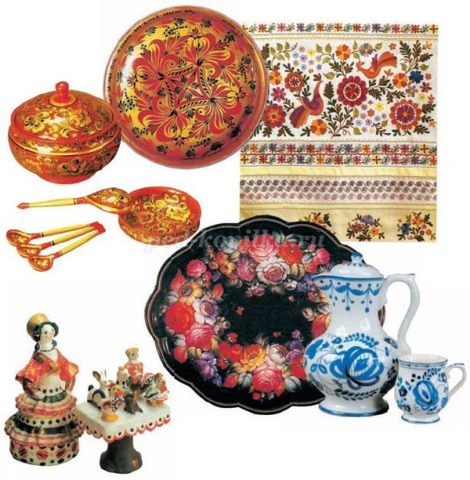

Аннотация: данная подборка дидактических игр будет полезна воспитателям и педагогам начальных классов.
Назначение: данные дидактические игры можно использовать при проведении НОД, в самостоятельной детской деятельности
Возрастная аудитория: старший дошкольный возраст (5-7 лет).
Цель: Развитие интереса детей к народным промыслам и росписям; умение их различать и узнавать.
Задачи:
Развивать интерес детей к народным промыслам и росписям посредством использования дидактических игр.
Уметь различать цветовые гаммы, характерные для различных промыслов (гжель, городец, хохлома, дымка).
Формировать внимание, память, логическое мышление у дошкольников.
Вызвать положительные эмоции в ходе игровой деятельности.
Воспитывать любовь к декоративно- прикладному творчеству.
***
Дошкольники знакомятся с декоративно-прикладным искусством еще с самого раннего детства: народные игрушки включают в себя элементы росписи (ягоды, листья, цветы), что понятно и доступно детям. Этот вид искусства приобщает детей к обычаям и традициям своего народа, обогащает представления об окружающем мире.

Дидактические игры помогают сформировать познавательный интерес и познавательную активность, узнавать элементы и характерные особенности различных росписей и приобщиться к обычаям и традициям народов, живущих рядом.
Дидактическая игра «Запомни народные промыслы»
Цель игры: приобщение дошкольников к видам народных промыслов, формирование внимания и памяти.
Ход игры. Необходимо 12 пар одинаковых карточек, которые перед началом игры ведущий перемешивает и выкладывает «рубашкой» вверх. Дети по очереди открывают по 2 карточки. Если обе карточки совпадают, то ребенок забирает их себе. Если одна из карточек не совпадает, то ребенок кладет обе карточки на прежнее место «рубашкой» вверх и право хода переходит к следующему участнику. Выигрывает тот, у кого в результате игры будет больше всех карточек.
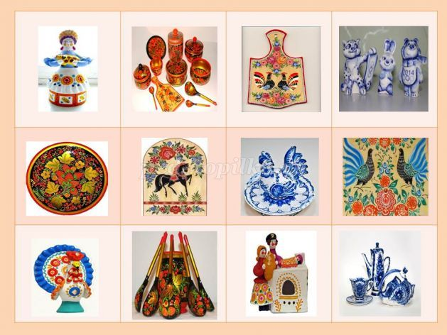

Дидактическая игра «Сосчитай предметы»
Цель: узнавание народных росписей по характерным признакам; согласование существительных и прилагательных с числительными; формирование восприятия, внимания и долговременной памяти.
Ход игры. Игрок получает карточку с изображенными предметами, считает их и называет вид росписи. Например, у меня три хохломские ложки и т.д. ; за правильный ответ ребенок получает фишку. Побеждает ребенок, у кого в конце игры больше всех фишек.
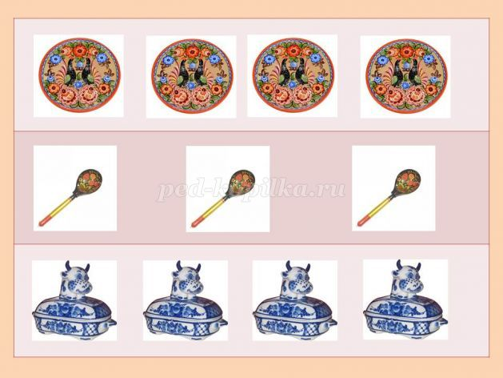

Дидактическая игра «Четвертый лишний»
Цель: закрепление умения находить предметы различных народных промыслов, развитие восприятия, внимания, памяти, уметь доказывать свою точку зрения.
Материал. Карточки с изображением четырех предметов, выполненные различными народными росписями.
Ход игры. Игроки внимательно рассматривают свои предметы, изображенные на карточках, находят лишний предмет и поясняют, почему он лишний, что характерно для этого вида росписи.
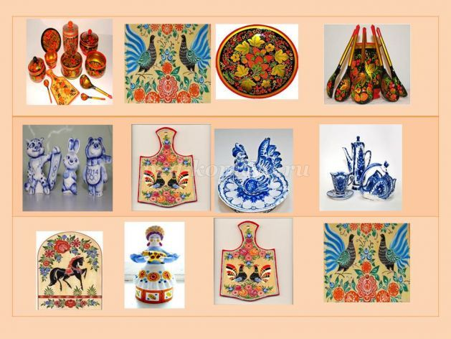

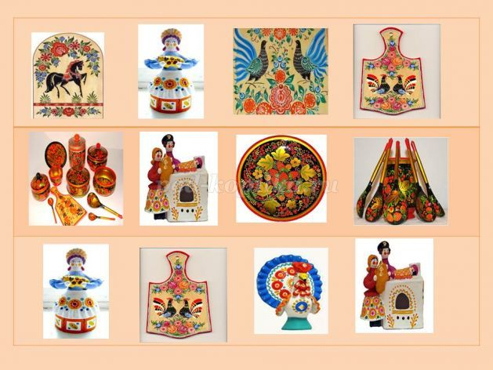

Дидактическая игра «Лото – народные промыслы»
Цель: узнавание народных росписей по характерным признакам (гжельская, городецкая, хохломская); формирование внимания, быстроты реакции.
Материал. Набор карточек (большие и маленькие) с изображением различных предметов с разными росписями (гжель, хохлома, городец) в произвольном порядке.
Ход игры. Раздаются по одной карте, на которой изображены различные предметы с росписями. Ведущий использует маленькие карточки с предметами с различными росписями. Побеждает тот игрок, кто первый заполнит свою карточку.
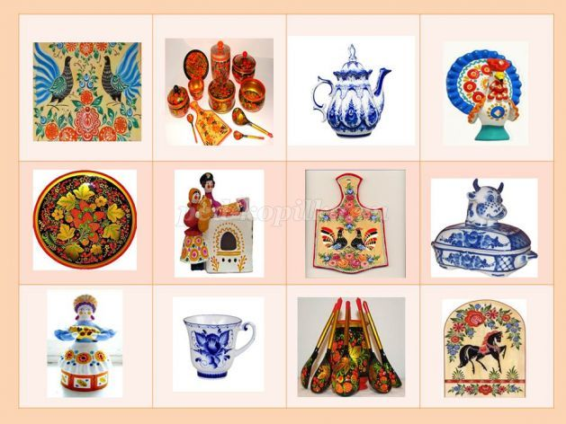

Дидактическая игра «Где расположен предмет с гжельской (дымковской, хохломской) росписью?»
Цель: узнавание народных росписей по характерным признакам (гжельская, городецкая, дымковская, хохломская), формирование внимания и логического мышления.
Ход игры. Назвать, где расположен предмет с названной росписью (дымка, городец, хохлома, гжель).
Вариант: закрыть предмет с этой росписью фишкою. Выигрывает тот, у кого все картинки закрыты фишками.
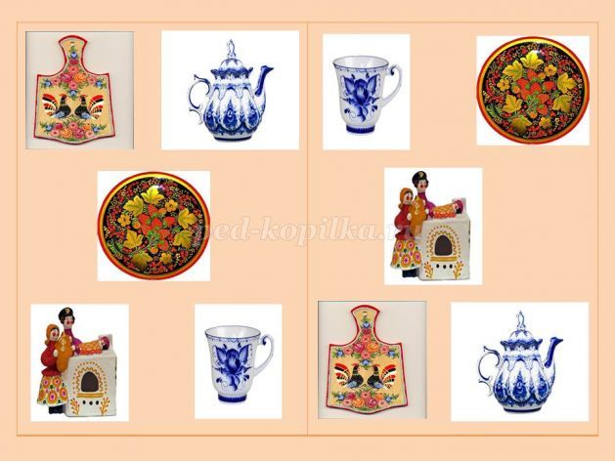

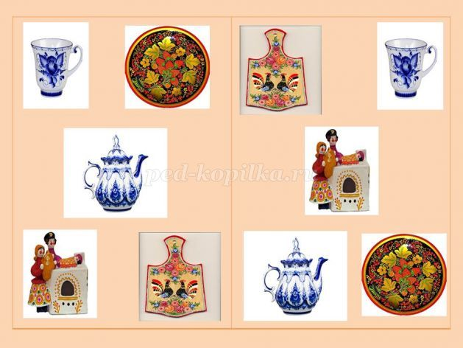

Дидактическая игра «Назови, что изменилось»
Цель: узнавание народных росписей по характерным признакам (гжельская, городецкая, дымковская, хохломская) и развитие наблюдательности, долговременной памяти и быстроты реакции, умение объяснять изменения на рисунке.
Материал. Предметы разных промыслов.
Игровые правила. Ребенок , который первым заметил что изменилось на картинке, поднимает руку и поясняет свой ответ. За правильный ответ он получает фишку.
Ход игры. На рисунке 5 различных предметов с росписями. Ведущий показывает вторую картинку, где нет какого-либо предмета. Задача играющих догадаться, какого предмета нет на картинке и пояснить ответ.
Вариант. Предметы можно менять местами.
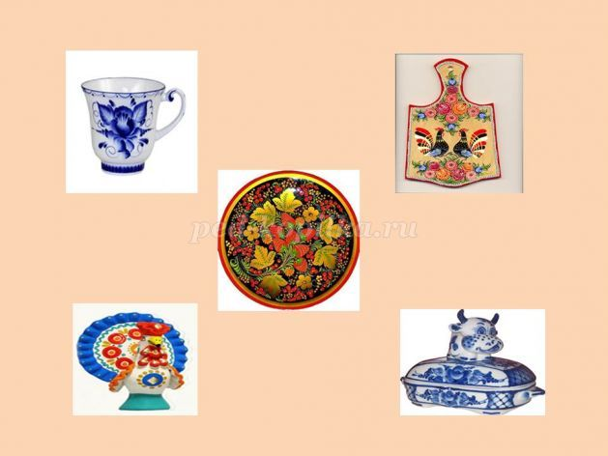

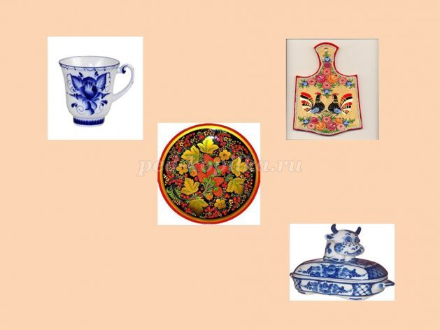

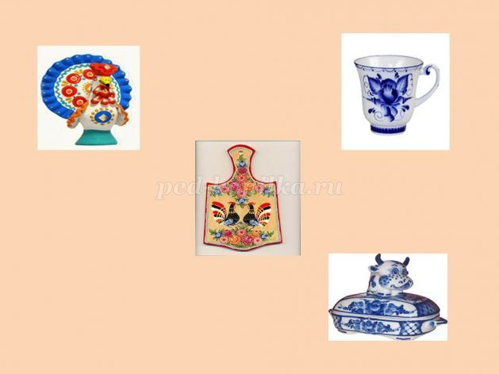

Дидактическая игра «Найди вышивку»
Цель игры: закрепление знаний о разнообразных вышивках (русская, украинская, молдавская), формирование внимания и логического мышления.
Ход игры. Необходимо заполнить все игровое поле разными картинками так, чтобы в каждом столбце, в каждой строке и в каждом квадрате 3x3 клетки картинки не повторялись.
